Yoghurt met banaan en havermout
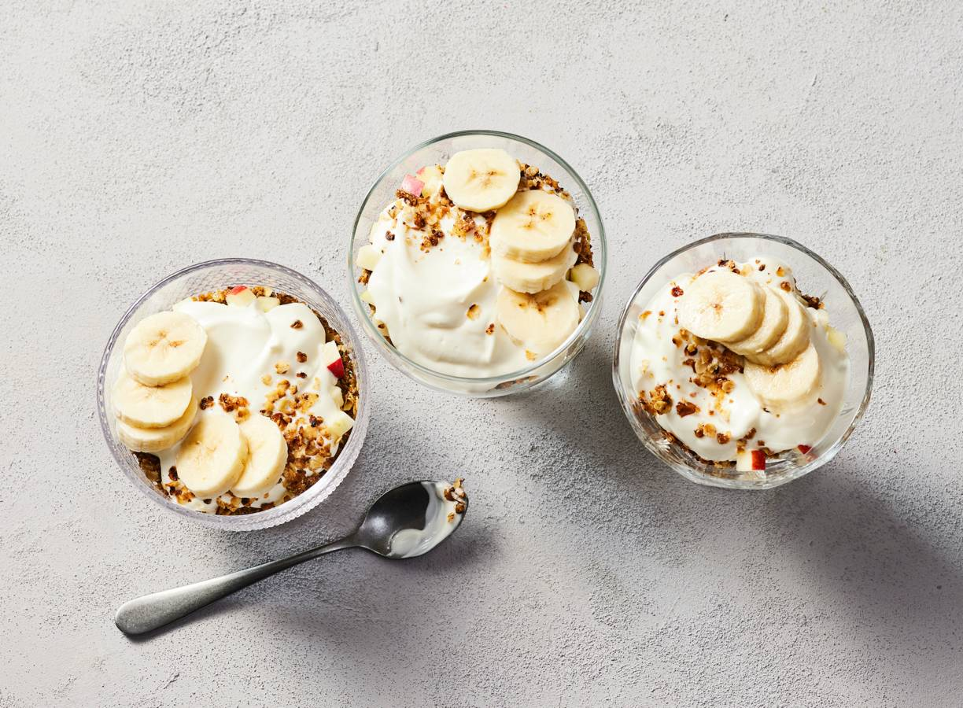
Ingrediënten: 4 personen
1 el milde olijfolie
100 g volkoren havermout
2 el kristalsuiker
1 tl gemalen kaneel
2 bananen
1 Elstar appel
400 ml yoghurt Griekse stijl 0%
Aan de slag:
Verhit de olie in een koekenpan en rooster de havermout in 10 min. op middelhoog vuur lichtbruin en knapperig. Schep af en toe om. Schep na 9 min. eventueel zout, de suiker en kaneel erdoor. Schep op een bord om af te koelen.
Snijd ondertussen de bananen in plakjes. Snijd de appel in blokjes van een ½ cm.
Verdeel achtereenvolgens de helft van de havermout, de blokjes appel, yoghurt en de rest van de havermout over glazen. Verdeel de plakjes banaan erover.
Bereidingstip : Maak de geroosterde havermout de avond van tevoren. Laat volledig afkoelen en bewaar in een luchtdichte pot.

